### [Les macarons au chocolat DE MANU!](http://lesrecettesdemanu.blogspot.com/2008/03/les-macarons-au-chocolat.html)

[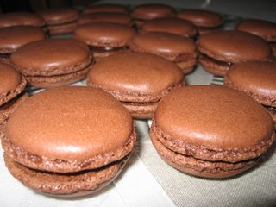](http://bp2.blogger.com/_aShsBChlJwg/R--5SLMd0EI/AAAAAAAAAbc/26hJw8zL_tU/s1600-h/macarons+2+003.JPG)Les voilà!!!!!! Les macarons au chocolat!!!

[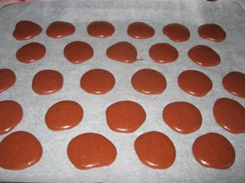](http://bp1.blogger.com/_aShsBChlJwg/R--477Md0DI/AAAAAAAAAbU/2NvBFBQD7Kw/s1600-h/macarons+018.JPG)Tout est question de dosage...et de croutage!  
  
[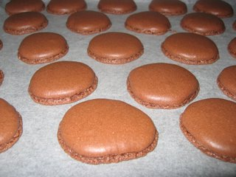](http://bp3.blogger.com/_aShsBChlJwg/R--4ibMd0CI/AAAAAAAAAbM/UwHoS7JHkRc/s1600-h/macarons+021.JPG)Ouahhhhh!!!! aprés la cuisson!!!!  
  
[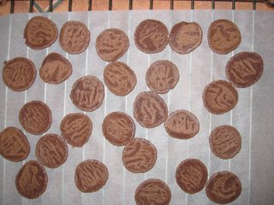](http://bp2.blogger.com/_aShsBChlJwg/R--4OLMd0BI/AAAAAAAAAbE/k1xcZBXobJU/s1600-h/macarons+022.JPG)Séchage obligatoire sur le dos!!!  
  
**Ingrédients**

**Les macarons**

3 blancs d'oeufs à température ambiante

200 g de sucre glace

125 g de poudre d'amandes

30 g de sucre en poudre

15 g de cacao amer en poudre (Van Houten)

Du colorant alimentaire rouge et vert

...

**Pour la ganache**

120 g de chocolat noir à pâtisser

80 g de beurre

30 g de crème épaisse

...  
**Matériel**  
3 plaques à pâtisserie identiques

Un robot avec couteau

Un batteur avec fouets à neige

Un tamis

Une balance ménagère

Du papier sulfurisé

Une poche avec une douille large

Une spatule en plastique

...

**Réalisation**

...  
**Les macarons au chocolat**

Mixez finement le cacao avec le sucre glace et la poudre d'amandes au couteau du robot.

Tamisez au-dessus d'une feuille de papier sulfurisé de grande largeur.

Montez les blancs en neige ferme en commençant avec une cuillère de sucre dès que le fouet laisse des marques, puis en mettant le reste et en fouettant à vitesse maximale pour obtenir un effet "bec d'oiseau", c'est à dire des pointes de blancs dès que vous retirez les fouets.

Ajoutez ensuite 20 gouttes de colorant rouge et 5 de vert dans les blancs fermes et bien mélanger pour une couleur homogène.

Saupoudrez peu à peu la poudre bien tamisée dans les blancs, et mélangez avec la spatule en silicone. Le mélange doit être brillant, lisse, et former un ruban en retombant.

Préparez une feuille de papier sulfurisé sur une plaque à pâtisserie.  
Dressez des petits dômes de 2 cm à la poche avec une douille lisse sur le papier, à intervalles réguliers et en quinconce.

Les petits dômes vont s'étaler un peu pendant la période de repos, alors il vaut mieux commencer par en dresser des petits avant d'estimer leur taille finale : ceux-ci devraient mesurer environ 3 cm de diamètre après cuisson.

Laissez croûter une vingtaine de minutes au moins, voire même toute une nuit. La période de "croûtage" sert aussi à une meilleure levée des macarons une fois au four.

Déposez la plaque de macarons sur 2 autres plaques identiques vides.

Enfournez pour 11 minutes à 175°C. (13 à 17 minutes pour des macarons plus gros)

Cette technique de superposer 3 plaques à pâtisserie dont seule celle du haut porte des macarons est importante : elle permet aux macarons de gonfler en formant la petite collerette de dentelle à leur base !  
...  
**La ganache au chocolat noir**  
Faites fondre à feu doux le chocolat cassé en morceaux, le beurre et la crème. Bien mélanger et lisser. Laisser refroidir.  
...  
**Le montage**  
A la sortie du four, laisser refroidir les plaques quelques minutes, puis mettez un peu d'eau sous le papier sulfurisé. la vapeur d'eau vous permettra de plus facilement décoller les macarons10. Collez les coques de macarons deux à deux avec une noix de ganache au chocolat.  
...  
**La conservation**  
Pour qu'ils soient au meilleur de la dégustation, il est conseillé de les laisser rafraîchir au réfrigérateur au moins une journée auparavant.

mais il est trés difficile de ne pas succomber à la tentation!!!

...  
On peut aussi les congeler, et ils se décongèlent très bien à température ambiante.